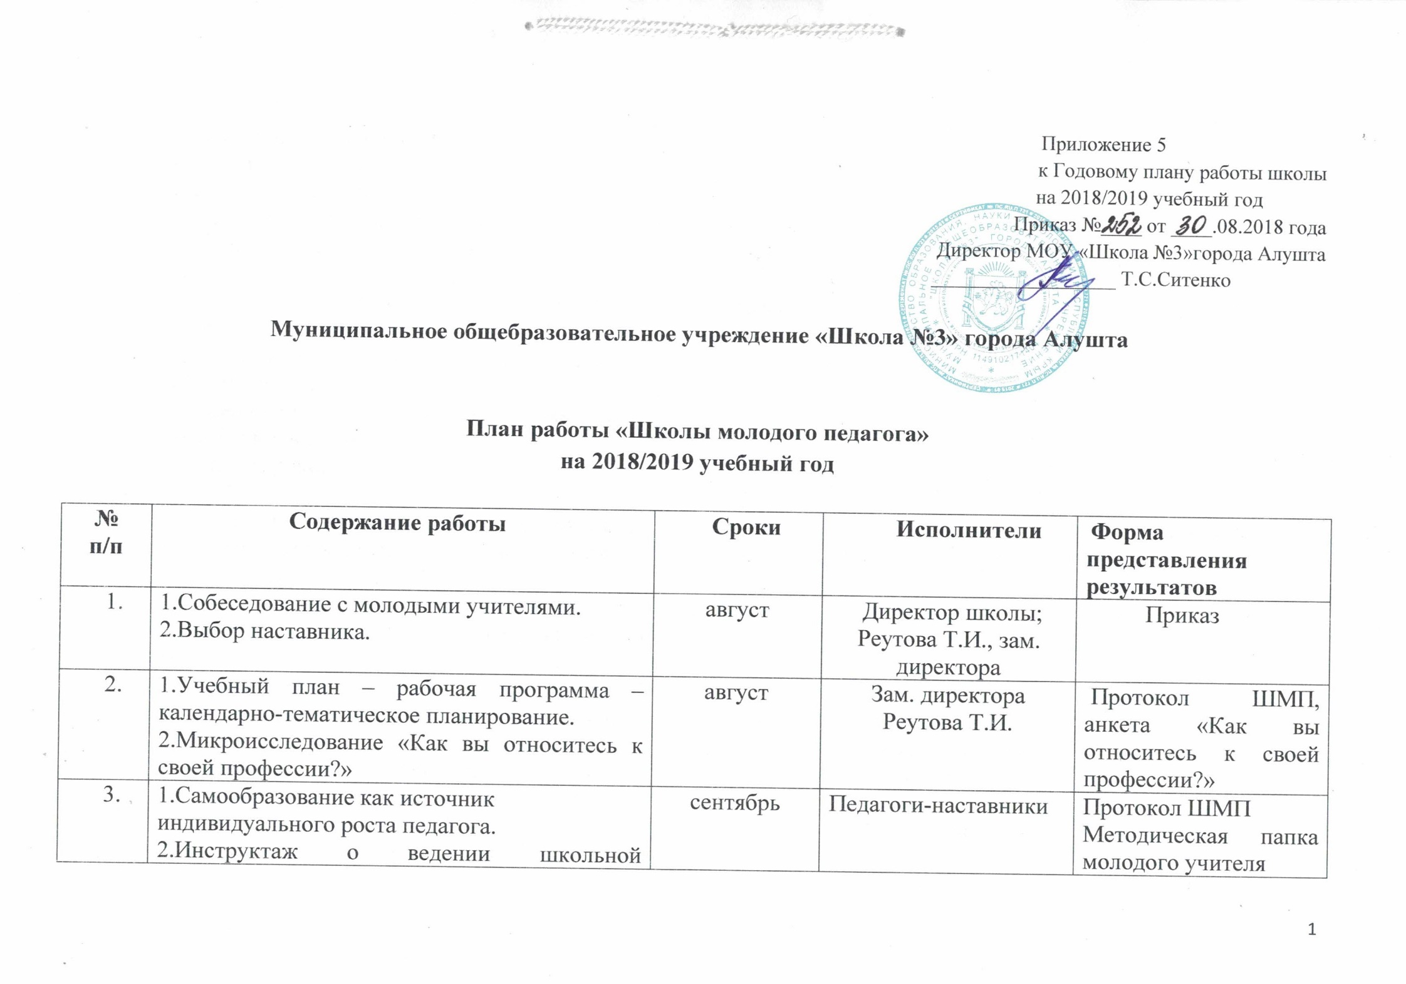
документации (заполнение страниц классного журнала в соответствии с Положением о ведении классных журналов».
3.Составление поурочного планирования.
4. Пополнение материалов методической папки.
4. | 1.Методические требования к современному уроку.  2.Методические рекомендации по анализу и самоанализу урока.  3.Посещение молодыми специалистами уроков педагогов-наставников.  4.Анализ уроков. | октябрь | Зам. директора Реутова Т.И., педагоги-наставники | Протокол ШМП
5. | Посещение уроков молодого специалиста учителем-наставником с целью оказания методической помощи. | В течение года | учителя-наставники | Анализы уроков
6. | Посещение уроков молодых специалистов администрацией школы, руководителями ШМО | В течение года | администрация | Анализы уроков
7. | 1.Системно-ролевая модель воспитательной работы класса (диагностика в работе классного руководителя, проектирование целей, деятельность по сплочению и развитию коллектива, критерии оценки воспитанности учащихся)  2.Дискуссия «Как добиться дисциплины на уроке?» | ноябрь | Зам. директора Туменко Ю.Н., руководитель МО классных руководителей Корниенко Ю.В. | Протокол ШМП
8. | 1.Типы и виды уроков.  2.Оценочная деятельность учителя, ученика. | декабрь | Зам. директора Реутова Т.И. | Протокол ШМП
9. | 1.Работа с одаренными детьми  2.Работа со слабоуспевающими детьми  3.Круглый стол «Трудная ситуация и ваш выход из неё». | январь | Педагоги-наставники | Протокол ШМП
10. | Участие в Методической неделе «Организация педагогического наблюдения за проектной деятельностью учеников» (обмен опытом по управлению образовательной деятельностью). | февраль | Зам. директора Реутова Т.И.,  молодые учителя, педагоги-наставники | Конспекты учебных занятий, анализы, самоанализы уроков
11. | 1.Работа молодого педагога по теме самообразования.  2.Контроль над работой молодого учителя со слабоуспевающими и одаренными детьми. | март | Зам. директора Реутова Т.И., педагоги-наставники,  руководители МО | Протокол ШМП
12. | 1.Творческий отчет молодых педагогов | апрель | Директор,  зам. директора Реутова Т.И., педагоги-наставники | Открытые уроки, конспекты уроков, внеклассных занятий молодых педагогов; анализы, самоанализы уроков
13 | Подведение итогов работы ШМП.  Анкетирование «Выявление профессиональных затруднений, определение степени комфортности педагога в коллективе» | май | Зам. директора Реутова Т.И. | Протокол ШМП

